Questão 1/10 - Computação em Nuvem

Toda máquina virtual (ou instância EC2) da AWS é criada a partir de uma *imagem*, que, no ecossistema AWS, chama-se AMI (Amazon Machine Image). Esta imagem contém softwares básicos já instalados. Você pode usar desde uma AMI disponibilizada pela Amazon, que vem com uma configuração mínima (basicamente, apenas o sistema operacional instalado), até AMI preparada por você, que já tem todos os requisitos para rodar a sua aplicação.

Setton. Debora. **Como publicar uma aplicação Web usando AWS.** Disponível em: <https://medium.com/neuronio-br/como-publicar-uma-aplica%C3%A7%C3%A3o-web-usando-aws-fb1d6a169520> Acesso em 19 Fev 2021.

Avalie as assertivas abaixo sobre as Imagens de Máquina da Amazon (AMI):

I. As imagens fornecem as informações que são necessárias para iniciar uma instância.

II. É possível a execução de várias instâncias em uma única AMI quando é necessários várias instâncias com as mesmas configurações.

III. São incluídas dentro de uma AMI: apenas um snapshots do EBS ou modelo para volume raiz da instância, permissões de execução, onde indica quais contas podem utilizar e volumes a serem anexados à instância quando for executada.

IV. Pode ser selecionado em uma AMI: região, Zona, sistema operacional e Arquitetura.

É correto apenas o que se afirma em:

|  |  |  |
| --- | --- | --- |
|  | A | III e IV |
|  | B | II e III |
|  | C | I e II  Você assinalou essa alternativa (C) |
|  | D | IV |
|  | E | II e IV. |

Questão 2/10 - Computação em Nuvem

Na figura seguinte, um desenvolvedor executa um aplicativo em uma instância do EC2 que requer acesso ao bucket do S3 denominado photos. Um administrador cria a função de serviço de Get-pics e associa a função à instância do EC2. A função inclui uma política de permissões que concede acesso somente leitura ao bucket do S3 especificado. Ele também inclui uma política de confiança que permite que a instância do EC2 assuma a função e recupere as credenciais temporárias. Quando o aplicativo é executado na instância, ele pode usar as credenciais temporárias da função para acessar o bucket de fotos.

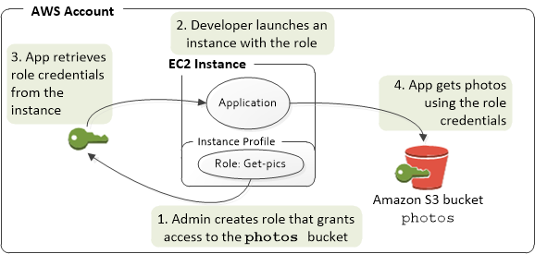

AWS BR. Disponível em: <https://docs.aws.amazon.com/pt_br/IAM/latest/UserGuide/id_roles_use_switch-role-ec2.html> Acesso em 17 fev 2021.

Avalie as assertivas abaixo sobre os três tipos de funções do AWS:

I. Não é possível delegar função a usuários, aplicativos ou serviços sem incorporação da chave ou também conceder acesso às pessoas externas que realizarão auditoria nos recursos.

II. Função de serviço é um serviço assume uma função para realizar ações na conta da AWS.

III. Função de serviço para uma instância do EC2 é atribuída à instância quando for executada.

IV. Função vinculada ao serviço én quando um serviço da AWS é vinculada diretamente a função.

É correto apenas o que se afirma em:

Você não pontuou essa questão

|  |  |  |
| --- | --- | --- |
|  | A | II, III e IV |
|  | B | I e IV |
|  | C | II e III      Você assinalou essa alternativa (C) |
|  | D | II e IV |
|  | E | I, III e IV |

Questão 3/10 - Computação em Nuvem

A seguinte política baseada em identidade permite que a entidade principal implícita liste um único bucket do Amazon S3 denominado example_bucket:

{

"Version": "2012-10-17",

"Statement": {

"Effect": "Allow",

"Action": "s3:ListBucket",

"Resource": "arn:aws:s3:::example_bucket"

}

}

AWS BR. Disponível em: <**https://docs.aws.amazon.com/pt_br/IAM/latest/UserGuide/access_policies.html#access_policy-types**> Acesso em 19 Fev. 2021.

Avalie as assertivas abaixo sobre as políticas do AWS:

I. As políticas baseada em identidades são documentos JSON anexados a uma identidade e as políticas baseada em recursos são documentos JSON anexado a um recurso, são políticas embutidas e não possuem políticas gerenciadas.

II. As políticas baseada em identidade são as regras que controlam as ações de uma entidade (usuário ou função) pode executar, quais recursos e quais condições.

III. A política de confiança de uma função é a única suportada pelo serviço IAM, que definem quais entidades principais podem assumir a função.

IV. Existem duas categorias de política de identidade: Política gerenciadas e Política em coluna.

V. Podemos citar três serviços da AWS que oferecem suporte à políticas baseada em recurso: *buckets da Amazon S3*, tópicos da *Amazon SNS* e filas *Amazon SQS.*

É correto apenas o que se afirma em:

Você não pontuou essa questão

|  |  |  |
| --- | --- | --- |
|  | A | III, IV e V |
|  | B | I, II, III e V |
|  | C | III e IV |
|  | D | II e III |
|  | E | II, III e IV  Você assinalou essa alternativa (E) |

Questão 4/10 - Computação em Nuvem

O aumento da demanda por capacidade de armazenamento de dados e informações é originada pela era digital. Diversos dispositivos conectados e geração de fluxo em rede tornam indispensável a adoção de tecnologias e soluções que acompanhem essa evolução. O cloud broker entra nesse cenário como um corretor de serviços de plataformas em nuvem para dar suporte empresarial.

Por meio dele, empresas poderão padronizar seu gerenciamento de serviços em nuvem para aumentar seu nível de inovação, melhorar a colaboração, reduzir os custos operacionais e expandir. Isso oferece aos fornecedores de computação em nuvem a capacidade de padronizar a entrega de seus serviços e diferenciar sua própria rede, fornecendo uma plataforma abrangente de computação em nuvem.

CERTISIGN. **5 benefícios do cloud broker que você deveria conhecer. Disponível em: <**https://blog.certisign.com.br/beneficios-do-cloud-broker/> Acesso em> 05 Jan 2021.

O Cloud broker, agente da nuvem, se torna um ponto único para entrada de vários serviços da nuvem. Avalie as assertivas abaixo sobre as três categorias de serviços:

I. Intermediário (Service Intermediation) é o aprimoramento de um serviço, sem melhoramento de um recurso.

II. Agregação (Service Aggregation) é a combinação e integração de vários serviços em um novo serviço.

III. Arbitragem (Service Arbitrage) é a flexibilidade do intermediário onde pode escolher serviços de vários provedores.

É correto apenas o que se afirma em:

Você não pontuou essa questão

|  |  |  |
| --- | --- | --- |
|  | A | II e III |
|  | B | I, III |
|  | C | I |
|  | D | II |
|  | E | III  Você assinalou essa alternativa (E) |

Questão 5/10 - Computação em Nuvem

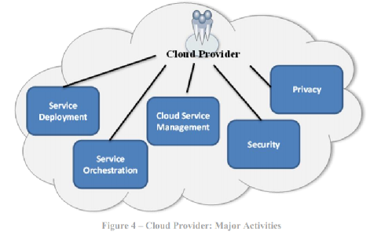

NIST. NIST Cloud Computing Standards Roadmap. Disponível em: <https://www.nist.gov/system/files/documents/itl/cloud/NIST_SP-500-291_Version-2_2013_June18_FINAL.pdf>. Acesso em: 05 Jan 2021.

O modelo NIST, o fornecedor (Cloud Provider) assume diferentes tarefas para o provisionamento dos vários modelos de serviços.

Avalie as assertivas abaixo:

I. A orquestração de serviços é o componente que se refere a organizar, coordenar e gerenciar a infraestrutura para o fornecimento de recursos.

II. O gerenciamento de serviços se refere a função necessária para gerenciamento e operação dos serviços na nuvem.

III. Os dois domínios de segurança e privacidade são: Domínio de Governança e Domínio de operacional.

IV. De acordo com o modelo de serviço os controles de segurança e responsabilidade são exercidos por todos os atores.

É correto apenas o que se afirma em:

Você não pontuou essa questão

|  |  |  |
| --- | --- | --- |
|  | A | I e IV |
|  | B | I, II e III |
|  | C | I e II  Você assinalou essa alternativa (C) |
|  | D | III |
|  | E | IV |

Questão 6/10 - Computação em Nuvem

Em 2014, um invasor comprometeu a conta AWS da Code Spaces usada para implantar o serviço de hospedagem de código comercial da empresa. O hacker obteve acesso ao painel de controle e exigiu dinheiro. Quando a Code Spaces se recusou, o invasor começou a excluir sistematicamente os recursos hospedados na AWS, incluindo todos os snapshots do EBS, buckets do S3, AMIs, algumas instâncias do EBS e várias instâncias de máquina. A Code Spaces também mantinha backups de seus recursos gerenciados no mesmo painel e estes foram permanentemente apagados.

O ataque foi tão devastador que forçou a Code Spaces, uma empresa próspera, a fechar para sempre.

Tanure, Roger. **14 recomendações para proteger seu ambiente de Segurança em AWS.** Disponível em: <https://emaster.cloud/Blog/guia-de-melhores-praticas-de-seguranca-em-aws>. Acesso em 17 Fev 2021.

Avalie as assertivas abaixo sobre o gerenciamento de acesso no IAM:

I. O gerenciamento de várias contas torna necessário para facilitar o gerenciamento a criação de funções do IAM.

II. Quando é criado um usuário ele terá acesso completo. Por padrão as permissões que não são concedidas explicitamente são negadas.

III. O IAM possui três tabelas de politicas no console de gerenciamento da AWS: resumo de politicas, resumo de serviços e resumo de ações.

IV. Pode ser organizado os usuários em Grupos do IAM para anexar as politicas mantendo as credenciais individuais mas todos terão as permissões anexadas no grupo.

V. O usuário federado possui identidade permanente em uma conta na AWS.

É correto apenas o que se afirma em:

Você não pontuou essa questão

|  |  |  |
| --- | --- | --- |
|  | A | I, III e IV |
|  | B | II, III e V |
|  | C | I, II e V      Você assinalou essa alternativa (C) |
|  | D | II e IV |
|  | E | III e IV |

Questão 7/10 - Computação em Nuvem

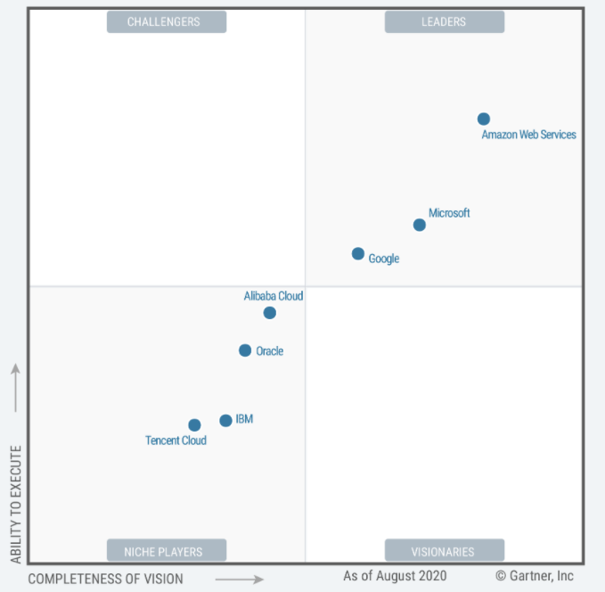

Pelo décimo ano consecutivo, a AWS é avaliada como líder no Quadrante mágico de 2020 para serviços de infraestrutura e plataforma em nuvem da Gartner, com a pontuação mais alta nos dois eixos de medição (capacidade de execução e integridade da visão) entre os sete principais fornecedores indicados no relatório.

AWS BR. Disponível em:<https://aws.amazon.com/pt/about-aws/global-infrastructure/>. Acesso em 01 Fev 2021.

Avalie as assertivas abaixo com relação a flexibilidade na utilização da Nuvem AWS:

I. Liberdade para escolha do modelo de programação, linguagem e sistema operacional.

II. Liberdade para escolha dos produtos AWS, porém não individualmente, de acordo com a necessidade;

III. Recursos redimensionável e paga apenas o que utilizar de fato;

IV. Liberdade para utilização de ferramentas de gestão de sistemas já utilizadas e ampliar o seu atual centro de dados para dentro da nuvem.

É correto apenas o que se afirma em:

|  |  |  |
| --- | --- | --- |
|  | A | I, II e III |
|  | B | I, III e IV  Você assinalou essa alternativa (B) |
|  | C | I e IV |
|  | D | II |
|  | E | III |

Questão 8/10 - Computação em Nuvem

A segurança na nuvem é muito parecida com a segurança nos seus datacenters locais, só que sem os custos de manutenção das instalações e do hardware. Na nuvem, você não precisa gerenciar servidores físicos ou armazenar dispositivos. Em vez disso, você usa ferramentas de segurança baseadas em software para monitorar e proteger o fluxo de informações para dentro e para fora dos seus recursos de nuvem. Por esse motivo, a segurança na nuvem é um modelo de responsabilidade compartilhada entre o cliente e a AWS, em que clientes são responsáveis pela “segurança na nuvem” e a AWS, pela “segurança da nuvem”.

AWS BR. Disponível em:<https://aws.amazon.com/pt/security/security-learning/?whitepapers-main.sort-by=item.additionalFields.sortDate&whitepapers-main.sort-order=desc>. Acesso em 01 Fev 2021.

I. Com a ____________ fica mais fácil atuar em caso da falha acontecer e a aplicação contínua funcionando com se nada tivesse acontecido.

II. A ___________ é responsabilidade do provedor do serviço, o cliente fica com a responsabilidade da ______________________ e dos aplicativos.

III. O Armazenamento de dados na nuvem podem ser ___________ antes do envio para nuvem.

IV. A proteção a contra perda de dados em caso de desastres, os _________ com periodicidade podem sem uma boa opção.

Complete os espaços com as palavras correspondentes:

|  |  |  |
| --- | --- | --- |
|  | A | segurança física, separação de componentes, segurança da rede, criptografados, snapshots |
|  | B | segurança da rede, separação de componentes, segurança física, snapshots, criptografados |
|  | C | separação de componentes, segurança da rede, segurança física, snapshots, criptografados |
|  | D | separação de componentes, segurança física, segurança da rede, criptografados, snapshots  Você assinalou essa alternativa (D) |
|  | E | segurança física, segurança da rede, separação de componentes, criptografados, snapshots |

Questão 9/10 - Computação em Nuvem

Toda nuvem extrai, agrupa e compartilha recursos de computação escaláveis em uma rede. Elas também viabilizam a cloud computing, que é a execução de cargas de trabalho dentro desse sistema. As clouds são criadas usando uma combinação exclusiva de tecnologias, que quase sempre inclui um sistema operacional, algum tipo de plataforma de gerenciamento e interfaces de programação de aplicações (APIs). Além disso, é possível adicionar aplicações de virtualização e automação a todos os tipos de nuvem para incluir mais recursos ou obter maior eficiência.

REDHAT. **Cloud computing: Privada, Pública, Híbrida ou Multicloud?** Disponível em: **<**https://www.redhat.com/pt-br/topics/cloud-computing/public-cloud-vs-private-cloud-and-hybrid-cloud> Acesso em: 05 Jan 2021.

Cada modelo de implementação possui uma vantagem de implementação, avalie as afirmações a seguir:

I. Nuvem privada possui alta eficiência e disponibilidade porém não tem elasticidade.

II. Nuvem pública tem baixa eficiência e disponibilidade mas tem elasticidade e rápida implementação.

III. Nuvem privada é de fácil integração e possui mais baixo custo total.

IV. Nuvem pública possui baixos custos porém tem um maior risco com a privacidade dos dados.

É correto apenas o que se afirma em:

|  |  |  |
| --- | --- | --- |
|  | A | I e III |
|  | B | II e IV |
|  | C | III e IV  Você assinalou essa alternativa (C) |
|  | D | II |
|  | E | I e II |

Questão 10/10 - Computação em Nuvem

Em 2006, a Amazon Web Services (AWS) começou a oferecer serviços de infraestrutura de TI para empresas por meio de serviços web – hoje conhecidos como computação em nuvem. Um dos principais benefícios da computação em nuvem é a oportunidade de substituir diretamente gastos com a infraestrutura principal por preços variáveis baixos, que se ajustam de acordo com sua empresa. Com a Nuvem, as empresas não precisam mais planejar ou adquirir servidores, assim como outras infraestruturas de TI, com semanas ou meses de antecedência. Em vez disso, podem instantaneamente rodar centenas de milhares de servidores em minutos e oferecer resultados mais rapidamente.

Atualmente, a Amazon Web Services oferece uma plataforma de infraestrutura altamente confiável, escalável e de baixo custo na nuvem que potencializa centenas de milhares de empresas em 190 países ao redor do mundo. Com datacenters localizados nos EUA, Europa, Brasil, Cingapura, Japão e Austrália, clientes de todos os setores estão tendo vantagens com os benefícios.

AWS BR. Disponível em:<https://aws.amazon.com/pt/about-aws/>. Acesso em: 20 Jan 2021.

Avalie as assertivas abaixo sobre os benefícios técnicos de utilização da computação em nuvem:

I. Criar sistemas reproduzíveis e dimensionamento automático.

II. Conforme padrão de trafego seu aplicativo não pode diminuir ou expandir para atender antecipadamente uma demanda.

III. Sistemas de produção podem ser clonados para ser utilizado em ambiente de testes e desenvolvimento e gerar laboratório de testes de forma instantânea somente com a duração das fases.

IV. Possibilidade de replicar o ambiente em outro local em poucos minutos e com a técnica de balanceamento de carga e direciona o excesso de tráfego para nuvem.

É correto apenas o que se afirma em:

Você não pontuou essa questão

|  |  |  |
| --- | --- | --- |
|  | A | I, II e III |
|  | B | I e III  Você assinalou essa alternativa (B) |
|  | C | I, III e IV |
|  | D | II, III e IV |
|  | E | I e IV |